indicadores de Fiabilidade de redes de abastecimento de água

Reliability Indexes for water supply systems

 | 
João Pedro Poças Martins  Assistente  Secção de Construções Civis  Grupo GEQUALTEC  jppm@fe.up.pt | Joaquim Poças Martins  Professor Associado  Secção de Hidráulica, Recursos Hídricos e Ambiente  Águas do Porto, EM  jpm@fe.up.pt

Resumo
As questões relacionadas com a fiabilidade são fundamentais para a gestão de redes de abastecimento de água. Na ausência de indicadores com aceitação universal, a fiabilidade tem sido medida com base em indicadores simples, que avaliam o excesso de capacidade de componentes chave da rede. Esta abordagem não permite avaliar os diferentes tipos de falhas que podem ocorrer e não descreve a heterogeneidade da rede. É importante distinguir as falhas rotineiras das falhas catastróficas. O primeiro tipo de falhas pode ser avaliado com base em critérios probabilísticos. O segundo deve ser abordado tendo em conta critérios de redundância aplicados aos componentes chave da rede. Neste texto são avaliados os indicadores de fiabilidade mais utilizados e são propostos dois indicadores alternativos. Os indicadores descritos têm sido testados numa rede com cerca de 150 000 clientes. Foram desenvolvidos de modo a fornecerem indicações úteis a clientes, entidades gestoras e entidades reguladoras.
Palavras-chave: fiabilidade, indicadores, rede, abastecimento, água
Abstract
Reliability issues are a major concern for the design and operation of modern water supply systems. In the absence of universally accepted indexes, the reliability of this water supply systems is usually measured using simple indexes, which evaluate the excess capacity in a network’s key components. This approach does not distinguish between different possible failure modes and does not reveal the existence of different performance levels across the network. Routine and catastrophic situations must be dealt with separately. The former may be addressed using probabilistic analysis. The latter are better addressed through the duplication of key components in the network. In this paper, the most popular reliability indexes are reviewed and two alternative indexes are proposed. The indexes described in this paper have been tested on a water company serving 150 000 customers. These indexes aim to provide meaningful information to customers, management and regulators.
Keywords: reliability, indexes, water, supply, network
1 Introdução
As questões relacionadas com a fiabilidade são fundamentais na concepção e na operação de redes modernas de abastecimento de água. A fiabilidade de um sistema público de abastecimento de água pode ser definida pelo grau de confiança segundo o qual se pode garantir que os seus clientes são abastecidos em condições aceitáveis. Estas condições aceitáveis podem ser definidas a partir de parâmetros relacionados com a qualidade da água, pressões limite (máxima e mínima), etc. [1].
É possível distinguir os critérios utilizados para a análise da fiabilidade nas seguintes categorias:
- Capacidade do sistema – Medido pela relação entre a capacidade actual (ou futura) da rede e o consumo previsto para um ano de referência.
- Redundância – Avaliação da dependência do sistema relativamente a um número limitado de componentes críticos.
- Critérios probabilísticos – Cálculo da probabilidade de ocorrência de uma falha de abastecimento em toda a rede, numa das suas zonas ou para um cliente individual. Este cálculo requer um volume de informação considerável e uma capacidade de processamento maior do que a exigida para a determinação de outros tipos de índices.
- Opinião de clientes – A utilidade deste tipo de critérios é, em geral, limitada. A maior parte dos clientes não apresenta queixas formais na sequência de interrupções de serviço. Por outro lado, nos casos em que são levados a cabo inquéritos, não são habitualmente encontradas correlações entre as opiniões expressas pelos clientes e as falhas detectadas na rede [2].
Os indicadores descritos neste trabalho foram desenvolvidos com os seguintes objectivos:
- Permitir a detecção e a análise de heterogeneidades na rede – A existência de problemas persistentes em determinadas áreas da rede não é aceitável. Os indicadores aplicados à totalidade da rede (por exemplo, o Índice de Segurança de Abastecimento – Security of Supply Index – proposto pelo Office of Water Services [3]) não identificam este tipo de falhas.
- Permitir a avaliação da fiabilidade na óptica do utilizador – Considera-se que o valor é melhor identificado pelo cliente, pelo que o seu ponto de vista – qual a probabilidade de este vir a experimentar falhas de abastecimento durante um determinado período de tempo – deverá ser incluído na análise, para além dos indicadores de âmbito alargado.
- Permitir a análise de diferentes tipos de falha – É importante distinguir falhas rotineiras das falhas catastróficas. Uma rede que se revela muito fiável em condições normais de funcionamento, por exemplo, pode ser muito vulnerável sob condições mais severas (secas, sismos, poluição, etc.).
2 Eventos recorrentes e eventos extremos – o ponto de vista do gestor
Entre os eventos recorrentes contam-se as roturas de condutas e as interrupções no fornecimento de electricidade. Estes eventos são relativamente previsíveis, uma vez que é possível acumular dados acerca de ocorrências passadas nos registos operacionais das entidades gestoras.
Os eventos extremos incluem sismos, cheias ou secas severas, poluição, guerras, etc. A probabilidade de ocorrência deste tipo de eventos é muito baixa, pelo que não há, em geral, disponibilidade de dados úteis baseados em incidentes anteriores.
A magnitude da falha associada a cada um destes tipos de eventos é, evidentemente, distinta. O efeito dos eventos traduz-se numa interrupção de serviço de maior ou menor duração. Para além deste impacto (real) na qualidade do serviço prestado, há que considerar o eventual impacto do evento propriamente dito e a sua influência na percepção do cliente acerca da interrupção de serviço. Conforme foi referido, as causas das interrupções podem variar entre uma simples rotura numa conduta da rede de distribuição até a ocorrência de uma catástrofe natural.
Assim, considera-se que os eventos rotineiros e extremos têm causas distintas, os seus efeitos (reais e percebidos) são diferentes e o volume de informação disponível para estimar a sua probabilidade de ocorrência são de tal modo diversos que cada um destes tipos de eventos deve ser alvo de uma abordagem específica.
Fig. 1 – Perfil de fiabilidade. Eventos rotineiros e eventos extremos.
É possível que redes distintas possam estar bem preparadas para um tipo de eventos, sendo particularmente vulneráveis relativamente ao outro, como se pretende ilustrar nos exemplos seguintes:
- A rede N foi uma construída recentemente. A entidade gestora da rede desenvolve medidas que visam o controlo de fugas pelo que as roturas são detectadas e reparadas num curto espaço de tempo. Os clientes da rede estão, portanto, sujeitos um número reduzido de interrupções de serviço em cada ano e a duração destas interrupções é, por norma, reduzida. Por outro lado, a existência de uma captação e de uma estação de tratamento únicas torna a rede vulnerável a eventos extremos, de reduzida probabilidade de ocorrência.
- A rede A desenvolveu-se ao longo de décadas juntamente com a cidade que abastece, absorvendo ao longo deste processo algumas redes existentes, de menores dimensões. Assim, a rede dispõe de diversas captações alternativas. Embora a idade de uma parte significativa dos seus componentes contribua para a ocorrência regular de interrupções de curta duração, a existência de captações redundantes tornam-na mais resistente a eventos extremos.
Na óptica do gestor, importa analisar a rede tendo em conta a sua vulnerabilidade a diferentes tipos de eventos de forma a definir onde, como e quanto gastar de modo a aumentar a fiabilidade global da rede.
Ilustra-se, na Fig. 2, a distinção entre os custos associados à operação normal da rede e os custos relacionados com o aumento de fiabilidade perante eventos recorrentes e eventos extremos. Os custos correspondentes a eventos extremos dizem respeito à construção de componentes redundantes na rede, relativamente a todos os elementos principais que a constituem. Este custo é, essencialmente, fixo. A fiabilidade da rede tendo em conta eventos recorrentes pode ser aumentada de forma ilimitada através de um maior investimento na detecção fugas e na reparação de roturas, por um lado, e através da construção de elementos redundantes na rede de distribuição, isto é, através da construção de malhas na rede, por outro. Naturalmente, existirá um ponto a partir do qual não será vantajoso incrementar a fiabilidade da rede perante falhas rotineiras.
Com base nesta informação, o gestor deve decidir se deve concentrar os recursos na prevenção de interrupções de serviço recorrentes, de curta duração – às quais os clientes são particularmente sensíveis – ou se deve procurar mitigar as consequências de um eventual evento extremo ao qual os seus clientes provavelmente nunca serão sujeitos.
Fig. 2 – Tipos de eventos e respectivos custos associados à preparação da rede
2 ProbIn – Indicador Probabilístico
A forma mais racional de medir a fiabilidade de uma rede será a adopção de um indicador probabilístico. Assumindo que se tem acesso à informação adequada para o efeito, é possível calcular a probabilidade de ocorrência de uma interrupção de serviço em qualquer nó da rede. Infelizmente, em geral, a informação acerca das variáveis que permitem o cálculo das funções de fiabilidade dos componentes individuais da rede não existe, ou não está devidamente compilada e organizada. Assim, torna-se necessário adoptar um conjunto de simplificações que permitam a análise do funcionamento da rede [1]. Para além de um grande volume de dados, torna-se em geral necessária uma considerável capacidade de processamento para realizar o cálculo, principalmente nas redes com um grande número de componentes ou redes que contêm muitas malhas.
Apesar dos inconvenientes referidos, considera-se que é possível recolher a informação necessária à caracterização da fiabilidade dos componentes da rede, em particular dos que constituem a rede de distribuição. Uma parte significativa do esforço de compilação e de análise dos dados de fiabilidade acerca dos componentes da rede deverá ser realizada a nível local, pelas entidades responsáveis pela gestão das redes. Com efeito, estudos anteriores [4] indicam que a durabilidade de condutas, por exemplo, depende em larga medida da qualidade da mão de obra empregue na sua montagem, pelo que a validade de estudos acerca da fiabilidade deste tipo de componentes não é universal. Assim, os indicadores probabilísticos tornam-se uma alternativa viável para a análise de redes de abastecimento, em particular das redes de distribuição, embora exijam a recolha e a análise de dados pelas entidades gestoras.
O cálculo do indicador de probabilidade proposto é efectuado com base num algoritmo que será usado também na obtenção do indicador compósito POCINDEX, apresentado no presente trabalho.
2.1. Descrição do algoritmo
2.1.1 Input
Os dados necessários ao cálculo do indicador são os seguintes:
- Configuração da rede (sob a forma de um ficheiro de dados *.INP do EPANET).
- Variáveis que permitam o cálculo das funções de fiabilidade dos componentes individuais da rede (materiais das condutas, existência de geradores nas estações elevatórias, etc.).
- Nós início e fim da rede ou região da rede a avaliar:
- O nó fim representa, em geral, um cliente.
- O nó início pode representar uma captação, uma estação de tratamento, etc.
- Se a rede dispuser de diversas captações, deve ser adicionado um nó fictício que deve ser ligado directamente a todas as captações. Este nó funciona, para efeito de cálculo, como nó início da rede.
2.1.2 Output
O principal resultado do algoritmo é a probabilidade de ocorrência de um qualquer tipo de falha que origine uma interrupção de serviço. Um resultado adicional é uma lista de componentes críticos para um determinado par de nós início-fim (Fig. 3). Qualquer falha num destes componentes resulta numa interrupção de serviço devida à ausência de componentes redundantes.
Fig. 3 – Componentes críticos de uma rede – exemplo
2.1.3 Descrição do algoritmo
O algoritmo pode ser dividido em quatro etapas principais:
- Identificação dos percursos possíveis entre os nós início e fim.
- Eliminação de todos os percursos inviáveis sob o ponto de vista do funcionamento hidráulico.
- Cálculo da probabilidade de sucesso de cada um dos percursos individuais.
- Cálculo da probabilidade de sucesso do conjunto dos percursos.
A primeira etapa é levada a cabo através de um algoritmo do tipo breadth-first search (BFS) [5]: começando no nó início (N₀), são consideradas as ligações para os nós vizinhos (N₁), destes para os nós seguintes (N₂) e assim sucessivamente até que seja atingido um nó sem saída (que esteja ligado apenas a nós já visitados pelo algoritmo), ou seja alcançado o nó fim indicado. Nas redes que contêm um grande número de nós e de malhas, este algoritmo exigirá um esforço de processamento significativo. No limite, uma rede pode ser representada por um grafo completo (Fig. 4), onde cada nó está directamente ligado a todos os outros nós da rede.
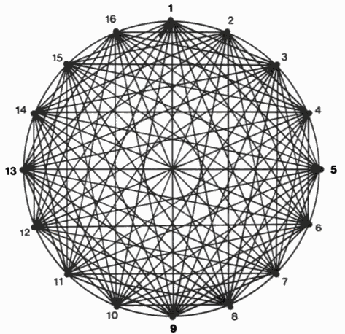
Fig. 4 – Grafo completo (K_{n}) correspondente a conjuntos de n vértices, para n=16
Um grafo completo com n pontos tem n_{a} arestas (neste caso, n_{a} tubos):
Um grafo completo com n pontos contém n_{p} percursos:
A eficiência do algoritmo, em casos extremos, será pois de:
Este valor deve ser encarado como claramente pessimista. Com efeito, as redes de abastecimento reais nunca se aproximam da configuração correspondente a um grafo completo. Refere-se que a aplicação do algoritmo proposto a redes reais (nomeadamente à rede de distribuição da cidade do Porto), conduz a tempos de cálculo na ordem dos poucos segundos (dependendo, naturalmente, dos nós início e fim escolhidos) pelo que se considera que o algoritmo é adequado à dimensão dos problemas reais admissíveis.
A segunda etapa do algoritmo pode ser realizada de duas formas distintas:
- Análise simplificada – Em cada um dos percursos identificados, a cota de cada um dos seus nós é comparada com a cota do nó início. Caso exista algum nó com cota superior à do nó início num percurso que não contenha bombas, o percurso será eliminado. Este procedimento é efectuado muito rapidamente mas pode resultar na manutenção de percursos inviáveis do ponto de vista hidráulico.
- Análise detalhada – Cada percurso é exportado para o EPANET como uma rede independente e é analisado com o fim de detectar eventuais erros e/ou falhas no abastecimento do nó fim. Este procedimento é, em geral, demorado.
A primeira alternativa é, por norma, preferível. Mesmo que algum percurso seja indevidamente considerado como válido, ele será de facto “aproximadamente viável”. Assim, o percurso poderá ser tornado válido após a introdução de modificações ligeiras na rede. Este problema poderá ocorrer, por exemplo, em resultado da utilização de bombas com uma altura de elevação insuficiente para ligar os nós início e fim nas condições definidas.
A terceira etapa é ainda uma tarefa em curso. Conforme se referiu anteriormente, a informação necessária à avaliação da fiabilidade dos componentes individuais da rede nem sempre está disponível. Mesmo nos casos em que existem estudos acerca da fiabilidade de um qualquer tipo de componente, as suas conclusões podem não ser de aplicação universal [6-8]. É importante que as entidades responsáveis pelas redes de abastecimento procurem construir as suas próprias medidas de fiabilidade de componentes (em particular de tubagens) em função dos dados operacionais que recolhem. Esta tarefa é crítica para a obtenção de resultados fiáveis.
Na última etapa do algoritmo, os percursos identificados são combinados com o fim de se determinar a fiabilidade do abastecimento. Uma vez decomposta em percursos individuais entre os pontos extremos considerados, pode afirmar-se que o sistema é bem sucedido se algum destes percursos o for. Assim, basta calcular a fiabilidade de cada percurso, sabendo que fiabilidade do sistema será igual à da união dos seus n percursos:
R_{S} representa a fiabilidade do sistema e P(P_{i}) a probabilidade de sucesso do percurso i. A probabilidade de sucesso de um conjunto de dois percursos, por exemplo, é dada pela seguinte expressão:
Como os percursos são sucessões de componentes colocados em série, a probabilidade de sucesso do percurso i, P(P_{i}), é dada pela probabilidade conjunta de sucesso dos seus m componentes (C₁, …,C_{m}):
Esta forma de avaliar a fiabilidade de sistemas complexos é designada de método path-tracing.
O algoritmo descrito foi implementado numa aplicação definida na linguagem T-SQL. Foi ainda desenvolvida uma aplicação em Visual Basic para importar os dados dos ficheiros do EPANET.
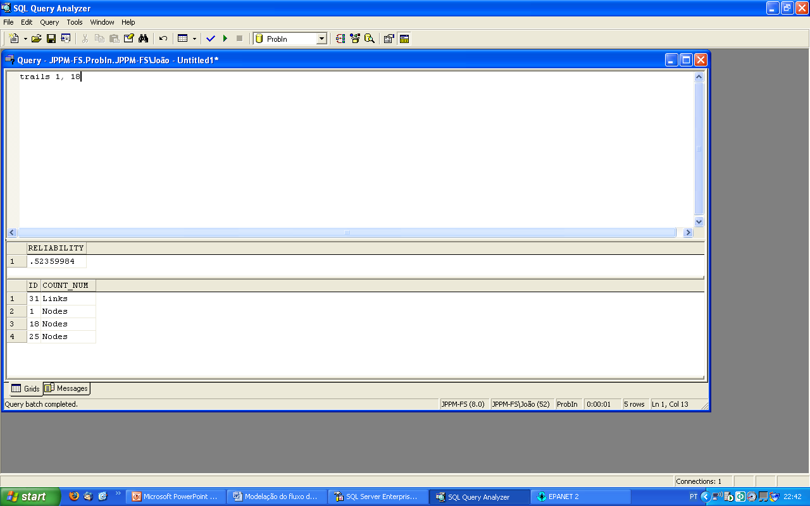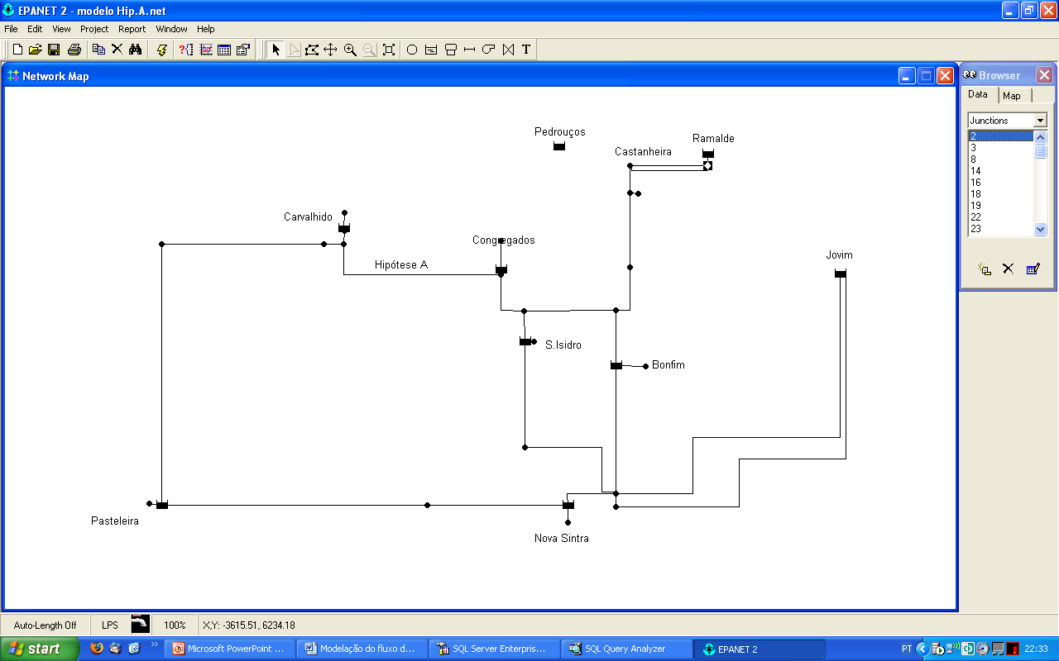
Fig. 5 – Aplicações desenvolvidas para a implementação do algoritmo descrito
2.2. Indicadores probabilísticos. Conclusões.
Embora os indicadores probabilísticos se afigurem como uma solução racional para a avaliação da fiabilidade de redes de abastecimento, a escassez de informação útil e as inconsistências nos dados recolhidos em redes distintas dificultam a sua aplicação a casos reais. Ainda assim, considera-se que é possível, a nível local, recolher dados suficientes para caracterizar a fiabilidade dos componentes das redes de distribuição, tornando este tipo de índices uma ferramenta útil para a análise da fiabilidade de uma rede perante eventos rotineiros.
A existência de componentes redundantes é uma condição necessária para a obtenção de resultados favoráveis no que diz respeito à fiabilidade da rede perante eventos extremos. A fiabilidade do abastecimento perante eventos rotineiros é incrementada de forma significativa nos casos em que os clientes são abastecidos a partir de reservatórios prediais.
3. POCINDEX
O POCINDEX é um indicador compósito desenvolvido com o fim de evitar alguns dos inconvenientes identificados em algumas das medidas de fiabilidades estudadas. Para o desenvolvimento deste indicador foram avaliados não só os tipos de dados que são actualmente recolhidos pelas entidades gestoras (em particular na Águas do Porto, EM) mas também aqueles que podem passar a ser recolhidos com o objectivo de medir a fiabilidade na óptica do cliente individual e do gestor.
3.1. Descrição do algoritmo
O POCINDEX divide-se em dois indicadores, cada um deles composto por informação acerca do comportamento passado da rede e por critérios de redundância.
A informação acerca do comportamento passado é importante para a avaliação da fiabilidade, embora a sua utilização deva ser efectuada de forma criteriosa. Aquele que é considerado o principal indicador de fiabilidade de redes urbanas, o QS13 da IWA [9, 10] é baseado neste tipo de informação:
- NI – Número de clientes afectados por interrupções de abastecimento durante o período de análise.
- DI – Número de horas de interrupção.
- NT – Número total de clientes
- NY – Número de horas no período de análise.
As redes eléctricas usam também a informação acerca do comportamento passado como um indicador de fiabilidade. O standard IEEE 1366 inclui diversos indicadores deste tipo [11]. O indicador CEMI_{n} (Customers Experiencing Multiple Interruptions), por exemplo, destaca algumas vulnerabilidades das redes que não são evidenciadas por indicadores que avaliam a rede como um todo:
- CN_{(k>n)} – Número total de clientes sujeitos a mais de n interrupções com uma duração superior a um minuto.
- N_{T} – Número total de clientes.
Vários estados dos EUA avaliam actualmente a utilização deste índice, não só como medida de fiabilidade, mas também como critério de aplicação de multas a pagar pelo concessionário aos clientes afectados por um desempenho insuficiente do sistema de abastecimento [11, 12]. Crê-se que a aplicação de um índice similar às redes de abastecimento de água produzirá resultados úteis na medida em que se sabe que a distribuição de avarias ao longo de toda uma rede tende a ser muito heterogénea.
Um inconveniente apontado a este tipo de indicadores é que a generalidade das entidades gestoras não dispõe de informação fiável e auditável acerca da duração das interrupções e do número de clientes afectados. Assim, considera-se que é importante definir indicadores úteis mas também tornar estes indicadores viáveis e auditáveis, sugerindo formas de os calcular a partir de informação recolhida através de processos fiáveis.
Sugere-se que, para cada interrupção, se registem as horas de ocorrência da avaria e de restabelecimento do serviço. A consistência desta informação poderá ser verificada usando os dados operacionais da empresa, especialmente se forem usados sistemas ERP (Enterprise Resource Planning) para apoiar a gestão de recursos humanos.
O número de clientes afectados pode ser obtido de diversas formas:
- A forma mais simples – mas menos fiável e menos apta para ser auditada – resulta das avaliações efectuadas in situ pela equipa de trabalho responsável pela reparação da avaria (admitindo que a interrupção é provocada por uma rotura). Esta informação deverá ser acrescentada à “folha de horas” usada já em várias empresas para registar o número de horas de trabalho necessárias à reparação que, por sua vez, é importante para o cálculo do custo da reparação.
- A partir da localização da avaria, é possível determinar quais as válvulas que devem ser accionadas durante a reparação, permitindo assim determinar o número de clientes afectados. Naturalmente, este procedimento carece de um Sistema de Informação Geográfica e de uma base de dados de clientes fiáveis, mas pode ser automatizado, tornando-o auditável. Este procedimento será provavelmente o mais indicado para a generalidade das empresas, embora possa exigir o desenvolvimento de sistemas de informação adequados.
- Esta é uma solução menos verosímil no curto prazo, embora seja tecnicamente viável com os meios actualmente disponíveis. Requer a instalação de equipamentos do tipo AMR (Automatic Meter Reading, na bibliografia em língua inglesa) em todos os ramais – acoplados aos contadores, a montante destes – que permitam a medição e a transmissão de dados acerca do funcionamento hidráulico da rede, em tempo real.
O indicador POCINDEX – Cliente é calculado da forma seguinte:
- NI – Número de interrupções de serviço a que o cliente foi sujeito durante o período de análise – o ano anterior.
- ST – Armazenamento disponível para o cliente, medido em dias, assumindo um consumo diário médio ao longo da rede.
- R_{Q} – Relação entre caudal máximo de consumo e caudal disponibilizado pela rede pública em condições desfavoráveis, de acordo com o descrito em .
- R_{malha} – Valor binário – a configuração da rede de distribuição permite o abastecimento ao cliente por mais de um caminho distinto?
- R_{captação} – Valor binário – o cliente pode ser abastecido a partir de duas ou mais captações distintas?
- R_{adução} – Valor binário – o abastecimento ao cliente pode ser efectuado a partir de duas ou mais condutas adutoras distintas?
- Q_{T} – Somatório dos caudais instantâneos associados aos diversos dispositivos de utilização da rede predial. O cálculo automático deste parâmetro exige que os projectos de redes prediais sejam apresentados sob a forma de um modelo de informação (BIM) que respeite um determinado formato padrão.
- Q_{T} – Caudal máximo que pode ser fornecido ao cliente, admitindo uma pressão reduzida na rede pública, independentemente das características da sua rede predial
- d – Diâmetro do ramal de abastecimento.
- – Altura piezométrica imediatamente a montante do ramal de abastecimento.
Todas as variáveis devem poder ser obtidas de forma automática a partir da base de dados da entidade gestora. Os valores binários referidos podem ser calculados a partir do algoritmo do tipo breath-first search descrito anteriormente, usado para o cálculo do ProbIn.
O indicador POCINDEX – Rede é calculado da forma seguinte:
- %1I, %2I, %>2I – Número relativo de clientes (expresso sob a forma de percentagem) sujeitos a uma, a duas ou a mais de duas interrupções de serviço durante o período de análise anterior, respectivamente.
- %1S, %1R, %<2ST – Número relativo de clientes (expresso sob a forma de percentagem) servidos por uma captação única, por uma conduta adutora única ou com menos de dois dias de armazenamento calculado com base em consumos médios diários.
- %XD, %XW, %XM – Excesso de capacidade do sistema relativamente aos consumos médios diário, semanal ou mensal.
Tal como se referiu para o indicador de fiabilidade sob o ponto de vista do cliente, as variáveis devem poder ser obtidas de forma automática a partir dos dados operacionais recolhidos pela entidade gestora.
4 Conclusões
Na análise da fiabilidade de redes de abastecimento de água devem ser distinguidos os eventos rotineiros dos eventos extremos. É possível que um sistema se revele fiável perante um tipo de evento mas que seja particularmente vulnerável perante o outro. As redes não apresentam, em geral, um comportamento homogéneo em toda a sua extensão – alguns sectores da rede apresentarão uma fiabilidade superior ao de outros. Indicadores aplicados à rede como um todo, que consideram apenas uma dimensão para a fiabilidade e que não evidenciam a existência de clientes afectados por interrupções de serviço frequentes, são pouco adequados para caracterizarem, por si só, a fiabilidade de uma rede de abastecimento.
Foram apresentados dois indicadores de natureza distinta: o ProbIn (um indicador probabilístico) e o POCINDEX (um indicador compósito que inclui critérios de redundância e informação acerca do comportamento passado). Estes indicadores foram concebidos com o objectivo de poderem ser calculados, de forma automática, em qualquer ponto da rede. Considera-se que a sistematização dos processos de recolha de informação e de cálculo dos índices é fundamental para garantir a fiabilidade e a auditabilidade dos resultados. O cálculo automático de indicadores deste tipo poderá exigir um desenvolvimento dos sistemas de informação das entidades responsáveis pela gestão das redes de abastecimento.

Referências

[1] Harberg, R. J.; Planning and managing reliable urban water systems Denver, 1997.
[2] Roberts, D. , Davis, X.; Customer-Oriented Reliability, Transmission & Distribution World, 1 Dezembro 2003.
[3] OFWAT; Security of supply, leakage and the efficient use of water. 2002–2003 report 2003.
[4] Hurley, R.; Exclusive Result Findings Comparing The Reliability Of Plastic Vs. Metal Pipe Materials, Global Water Leakage Summit, 25-26 Janeiro 2007.
[5] Black, P. E.; Depth-first search Dictionary of Algorithms and Data Structures, 2008.
[6] O’Day, D. K., Weiss, R., Chiavari, S., Blair, D.; Water Main Evaluation for Rehabilitation/Replacement Denver, Colorado, 1986.
[7] Røstum, J.; Statistical modelling of pipe failures in water networks, Tese de Doutoramento, Norwegian University of Science and Technology, 2000.
[8] Boxall, J. B., O'Hagan, A., Pooladsaz, S., Saul, A. J., Unwin, D. M.; Estimation of burst rates in water distribution mains, Water Management, Junho 2007.
[9] Alegre, H.; Performance indicators for water supply services London, 2000.
[10] Duarte, P., Alegre, H. , Baptista, J. M.; Indicadores de desempenho para serviços de abastecimento de água Lisboa, 2004.
[11] Warren, C. A.; Overview of 1366-2001 the Full Use Guide on Electric Power Distribution Reliability Indices, Power Engineering Society Summer Meeting, 2002 IEEE, 25 de Julho 2002.
[12] Matavalam, R. K. R.; Power Distribuition Reliability as a Function of Weather Dissertação de Mestrado, Universidade de Florida, 2004.

